FAČR - Městský fotbalový svaz v Brně

639 00 Brno, Vídeňská 470/9

Telefon: 542 212 675 e-mail : mefs@fotbalbrno.cz
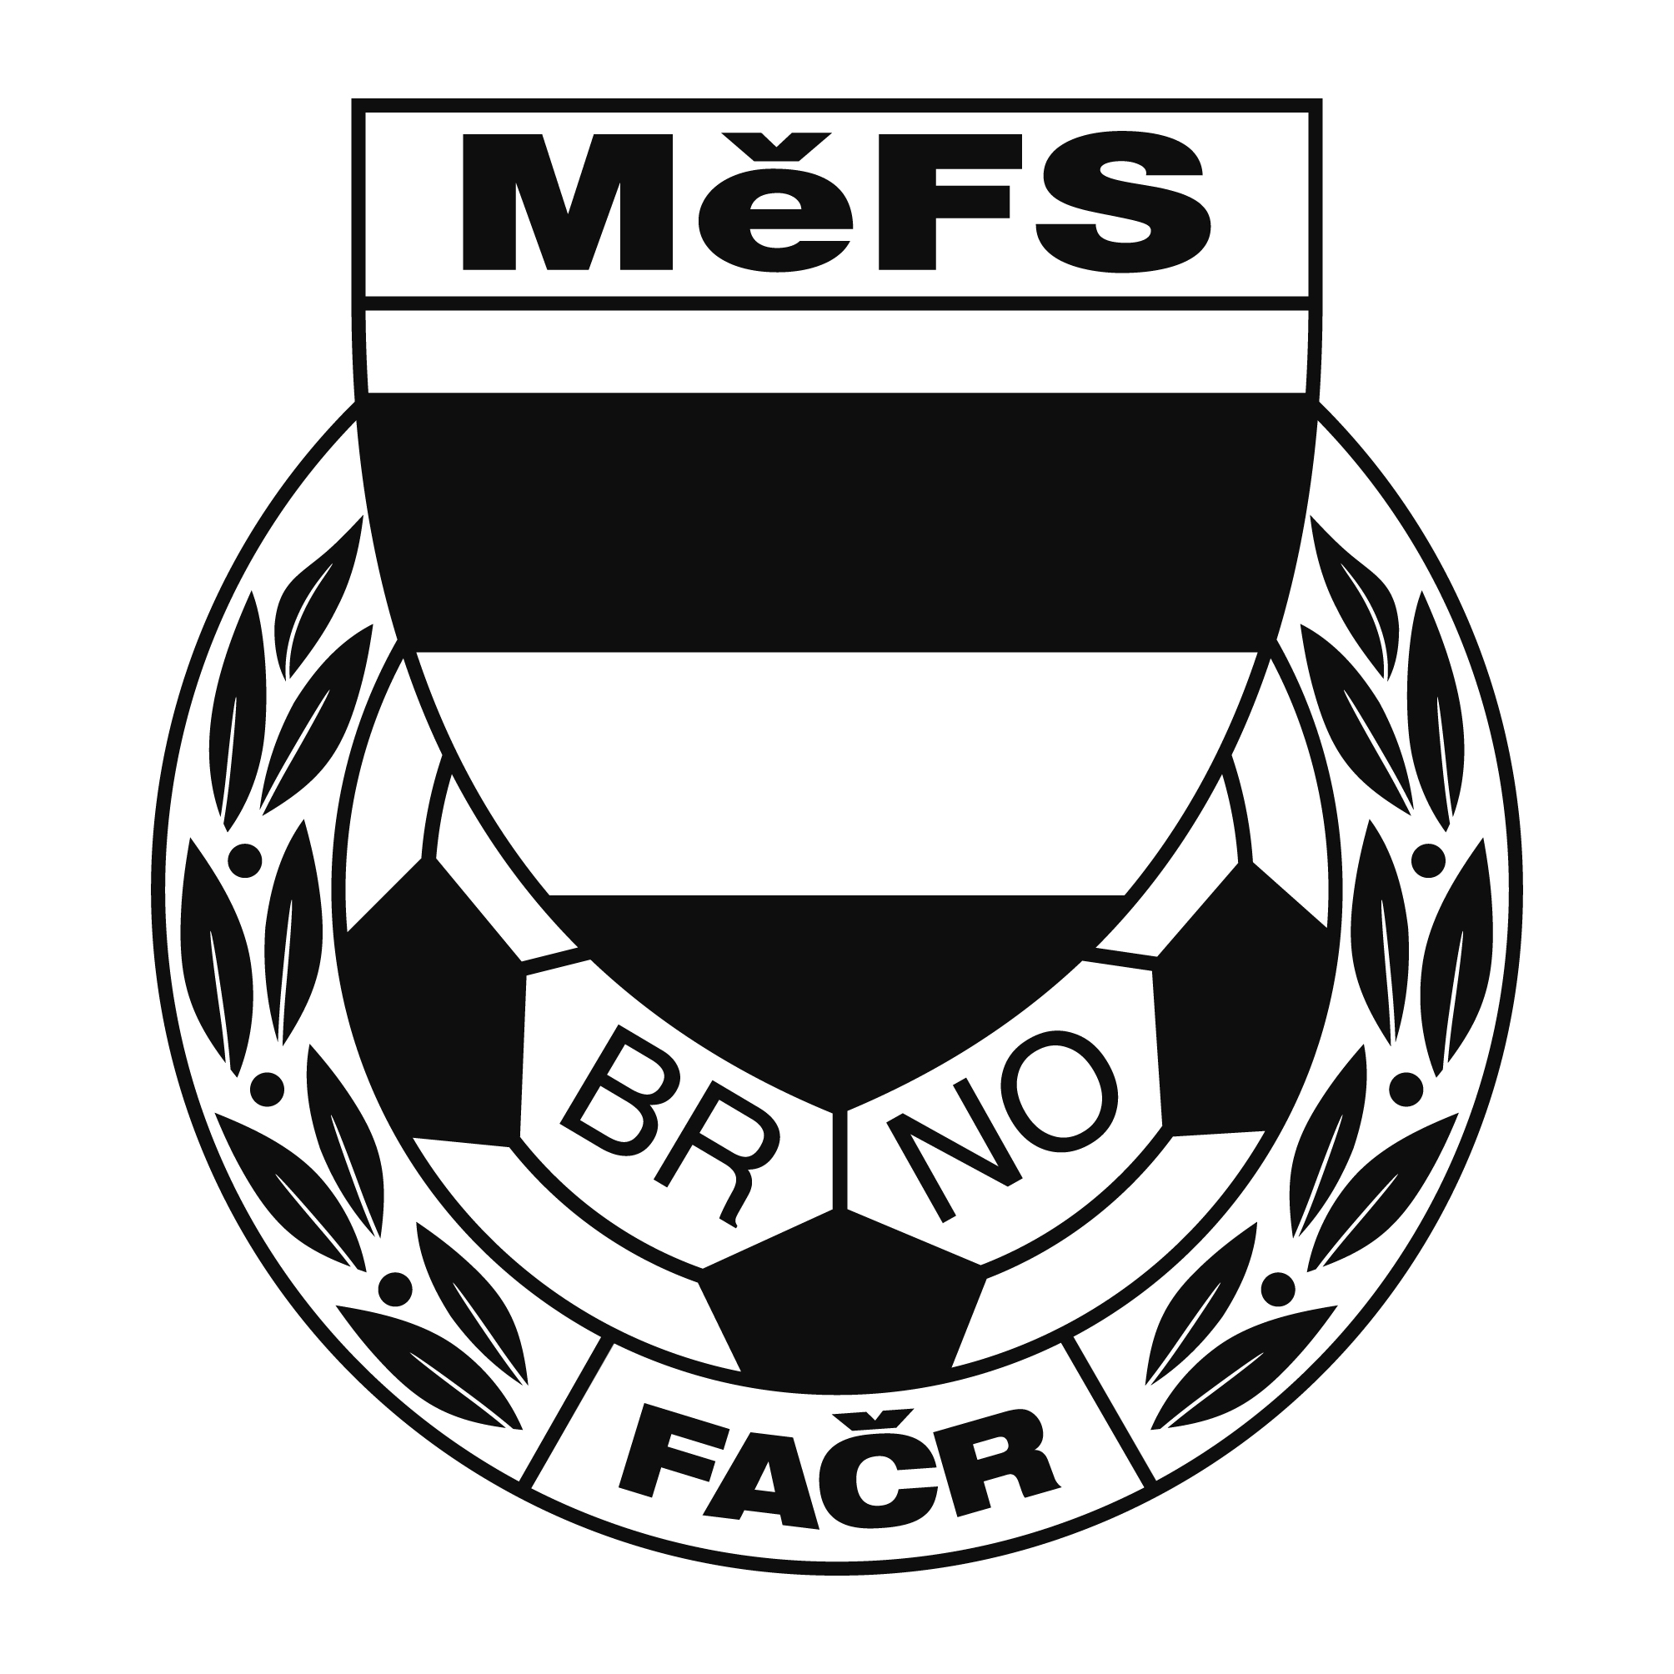

NOMINAČNÍ LISTINA

výběru MěFS, hráčů U12

Akce: Výběry OFS - U12, Republikové finále 2017
ve dnech 6.-7, června 2017, sportovní areál SK Motorlet Praha

Místo, datum a čas srazu: na ulici Vojtova u hřiště SK Moravská Slavia Brno
v úterý 6.6.2017 v 8.30 hod.

Předpokládaný návrat: středa 7.6.2017 cca 15-16 hod.

Nominační listina je současně žádostí o omluvení ve škole.

Nominace hráčů U12:

Moll Eduard Bílovice nad Svitavou
Franc Vojtěch St. Lískovec
Toman Zdeněk Bohunice
Biroš Adam Start Brno
Voslář Filip Start Brno
Husar Kristian ČAFC 2011
Dirda Erik ČAFC 2011
Nečas Vojtěch Žebětín
Janáček Jakub Žebětín
Štěpánek Michal Svratka Brno
Hübel Filip Svratka Brno
Korber Jan Svratka Brno
Farský Nikola Oliver Svratka Brno
Stryk Jan Tobias Svratka Brno

Trenéři: Šrámek Jiří, Záleský David, Dvořák Petr vedoucí: Půček Jaroslav

V krajním případě lze vyrozumět telefonicky p. Dvořáka (tel. 739 593 355)

Necestující náhradníci:
Kmec Jaromír Kohoutovice
Olejár Dominik Svratka Brno
Costa E Silva Nikolas ČAFC 2011

Hráči si vezmou vlastní kopačky, chrániče holení, teplákovou soupravu, věci osobní hygieny a průkaz pojištěnce.

Za účast hráčů na srazu odpovídá mateřský oddíl. V případě neomluvené neúčasti nominovaných hráčů se klub vystavuje finančnímu postihu !

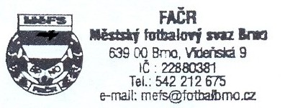

V Brně 30. května 2017

Mgr. Tomáš Němčanský, v.r. Mgr. Jan Maroši, v.r.
předseda KM MěFS předseda VV MěFS

Za správnost: Libor Charvát
sekretář MěFS

